熠格托管
作业答疑

托管中心：苏州
学生姓名 | 年级 | 答疑日期 | 答疑时间
重点答疑科目 | 答疑教师 | 班主任 | 教学校长（签字）

答疑过程
家庭作业完成记录
型突破一：怎样解声音的产生与传播的综合问题
解答此类题目时应明确以下几点：
（1）声音是由物体的振动产生的，一切正在发声的物体都在振动，振动停止，发声停止，但声音并不一定停止，例如，回声。
（2）声音的传播需要介质，一般有，其中真空不能传声。注意在做此类题时，并不是所有的固体中声音的传播速度都大于液体或气体，例如：海绵、泡沫等密度较小的固体，声音在其传播的速度比在空气中传播的速度还要小；
（3）声音的传播速度与介质种类和温度有关，声音在15℃空气中的传播速度是 340 m/s，如果题目中未明确说明温度，统一默认为声音的传播速度是340m/s。
【典例1】（2023·江苏无锡·中考真题）如图所示、系在细绳上的乒乓球在竖直方向静止不动，将正在发声的音叉慢慢靠近并接触乒乓球，观察到乒乓球被弹起，说明声音是由物体 产生的，音叉发出的声音通过 传入我们的耳中。
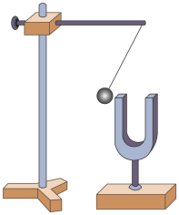
【变式1-1】（2023·广东佛山·一模）如图所示，是博物馆珍藏的古代青铜“鱼洗”，注入半盆水后， 用双手搓把手， 会发出喵嗡声，盆内水花四溅。传说， 众多“鱼洗”声能汇集成千军万马之势， 曾吓退数十里外的敌军， 这反映了我国古代高超的科学制器技术，下列分析正确的是（ ）
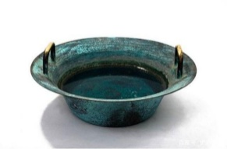
A．“鱼洗”发出嗡嗡声不是由物体振动产生的 B．“水花四溅”说明发声的“鱼洗”正在振动
C．“鱼洗”发出的声音只能靠盆中水传入人耳 D．众多“鱼洗”声汇集改变了声音的传播速度
【变式1-2】（2023·广东清远·二模）如图所示，用筷子敲击装有不同水量的玻璃杯可以演奏优美的乐曲，下列分析正确的是（ ）
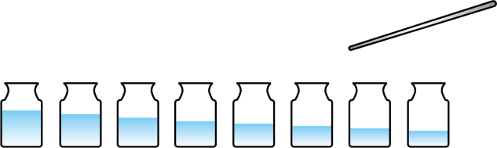
A．乐曲声可以在真空中传播 B．快速敲，声音传播速度越快
C．用更大的力敲可改变响度 D．优美的乐曲声一定不是噪声

题型突破二：怎样解声音特征的识别问题
在做此类题时，分三步进行：
（1）首先判断题中描述的声音特性是不是声音的“音色”音色这个特性最大的用途就是用来区分不同的发声体，如果不是用来区分不同的发声体，就一定不是在描述音色。
（2）寻找题中的关键形容词，并根据关键词进行判断“粗细长短松紧是音调，响度关键看用力”
（3）如果没有题中描述的关键形容词，那就代入情景进行辨别例如“窃窃私语”，代入情景：如果我们与同学窃窃私语，目的是什么，当然是想让声音的响度小这样别人就听不到了。这样一想答案就出来了。而与音调有关的特性常常与“乐器”“音阶”“音高”以及声音的“粗”“细”“尖锐”和“低沉”等有关乐器的音调总结如下表。
乐器 | 音调影响(其他条件相同)
打击乐器(以鼓为例) | 鼓皮绷得越紧，音调越高；鼓皮越松，音调越低
弦乐器 | 弦越细、越短、越紧，音调越高；弦越粗、越长、越松，音调越低
管乐器 | 空气柱越细、越短，音调越高；空气柱越粗、越长，音调越低
【典例2】（2023·江苏淮安·中考真题）如图所示，调节蓝牙音箱上的“ + - ”按钮改变音量的大小，是改变声音的（ ）
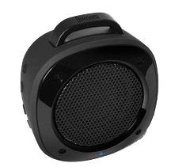
A．音调 B．响度 C．音色 D．速度
【变式2-1】（2024·安徽合肥·一模）黄梅戏是安徽省的主要戏曲剧种，当表演者在舞台上表演黄梅戏时，观众坐得越靠近舞台，听到戏曲声的 （选填“音调”、“响度”或“音色”）越大。
【变式2-2】（2024·河南开封·一模）国内某高校耗时十年，制成20余米长天子级编钟，这是世界上枚数最多、音域最广的天子级编钟，如图所示。用力敲击编钟，编钟由于 发出声音，敲击大小不同的编钟主要是为了改变声音的 。
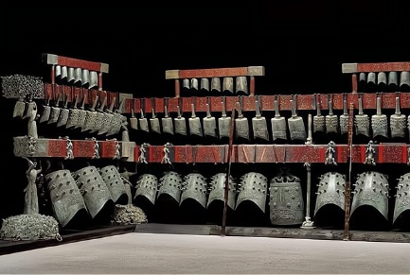
题型突破三：怎样利用声波分辨声音的特征问题
解答此类题是，需从波形图的疏密程度、振动幅度、形状等方面分别区分音调、响度和音色。波形越密，表示振动的频率越高，音调就越高；波上下的振动幅度越大，表示响度越大；波的形状不同，则表示音色不同。

【典例3】（2023·四川绵阳·中考真题）如图甲、乙所示的两幅声音波形，可能是钢琴声音波形或泡沫塑料块刮玻璃时产生的噪声波形。下列判断正确的是（ ）
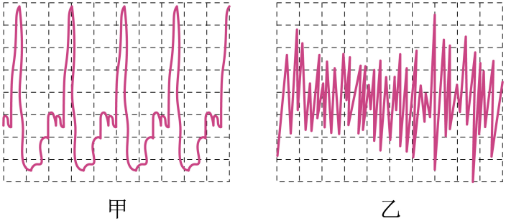
A．甲是噪声波形，乙是钢琴声音波形 B．甲是钢琴声音波形，乙是噪声波形
C．甲、乙都是钢琴声音波形 D．甲、乙都是噪声波形
【变式3-1】（2023·山东枣庄·三模）通过观察下列的声音波形图，下列说法错误的是（ ）
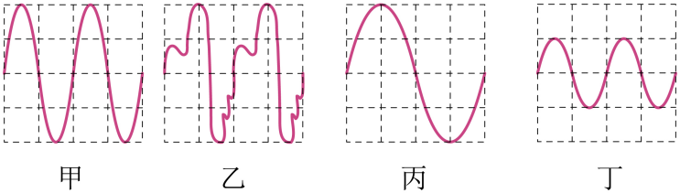
A．甲、乙、丁音调相同 B．甲、丁音色不同
C．甲、乙音色不同 D．甲、乙、丙响度相同
【变式3-2】（2023·海南海口·模拟预测）“闻其声而知其人”主要是依据讲话人声音的 来判断的。如图所示，甲、乙是2种声音的波形图，从物理学角度看甲声音是 （选填“乐音”或“噪声”）。
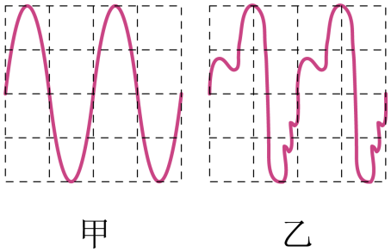

题型突破四：怎样解有关声音特征的探究问题
解题时，注意把握三点：一是知道影响音调与响度的因素；二是在实验中注意控制变量法的运用；三是注意在实验时要多做几次，目的是防止一次实验带来偶然性。
【典例4】（2023·湖南郴州·一模）如图所示，小秦改变尺子伸出的长度，用大小相同的力拨动尺子，尺子振动的快慢不同，他听到的声音不同。这表明（ ）
‍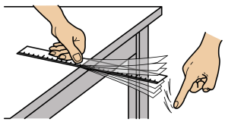
A．音色与声源振动的幅度有关 B．音调与声源振动的频率有关
C．响度跟人与声源的距离无关 D．声音只能在空气中传播
【变式4-1】（2023·安徽芜湖·模拟预测）在学习演奏小提琴的过程中，小明和同学们发现弦乐器的琴弦发出声音的音调受很多因素的影响，他们决定对这种现象进行探究，经讨论后提出以下猜想：
猜想一：琴弦发出声音的音调可能与琴弦的材料有关；
猜想二：琴弦发出声音的音调可能与琴弦的长短有关；
猜想三：琴弦发出声音的音调可能与琴弦的横截面积有关。
为了验证以上猜想是否正确，他们找到了一些不同规格的琴弦，如下表：
编号 | 琴弦的材料 | 琴弦的长度/cm | 琴弦的横截面积/mm²
① | 钢 | 20 | 0.3
② | 钢 |  | 0.5
③ | 钢 | 40 | 0.5
④ | 尼龙丝 | 30 | 0.5
⑤ | 尼龙丝 | 40 | 0.5
（1）为了验证猜想一，应选用 这两根琴弦进行实验（填编号）；
（2）为了验证猜想二，应选用 这两根琴弦进行实验（填编号）；
（3）为了验证猜想三，小明选用编号为①、②的琴弦进行实验，则表中缺少的数据应为 ；
（4）该实验主要采用的实验方法是 。
【变式4-2】（2022九年级·全国·专题练习）如图是探究声现象的几个小实验。
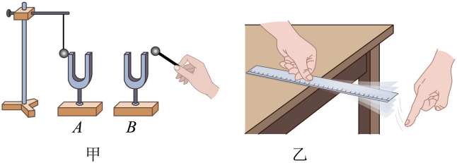
（1）在教室里，小明敲响B音叉时，与A音叉的叉股接触的乒乓球会被多次弹开，这一现象既可以说明发声的物体在 ，也能说明声音可以在 中传播；
（2）小明将钢尺一端压在桌面上，拨动钢尺，看到钢尺的振动，同时听到了钢尺发出的声音，如图乙所示。接着减小钢尺伸出桌面的长度，拨动钢尺，小明看到钢尺的振动 （填“变快”“不变”或“变慢”），钢尺发出声音的音调 （填“变高”“不变”或“变低”）；
（3）然后，小明用一只手将钢尺压在桌沿上，另一只手轻拨钢尺一端，听其响度；再用力拨动钢尺，这时钢尺的上下摆动幅度变大，听其响度变大，这说明响度与 有关。
错题整理
题型突破五：怎样解噪音的控制问题
解答此类题目时，需要从控制噪音的三条途径入手：（1）从声源出控制；（2）传播的途径中控制；（3）人耳处控制。
【典例5】（2023·山东东营·中考真题）下列减弱噪声的措施中，通过阻断噪声传播的是（ ）
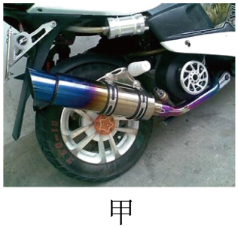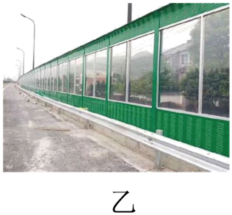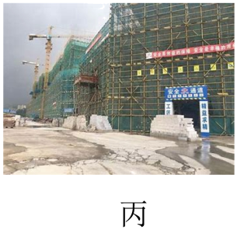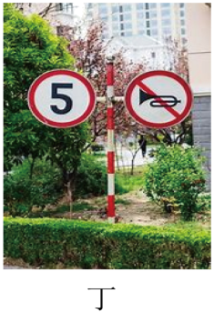
A． 如图甲，摩托车上安装消声器 B． 如图乙，道路旁安装隔声板
C． 如图丙，中考期间考场周边建筑工地停工 D． 如图丁，小区内禁止鸣笛
【变式5-1】（2023·山东济宁·二模）2023年3月3日是第24个“全国爱耳日”。降低噪声影响，守护听力健康，增强全民爱耳护耳意识，是我们共同的责任。下列与声音有关的说法正确的是（ ）
A．下雨天，人们能够听到打雷声，说明液体可以传声
B．人们听不到次声，所以次声波不会对人体产生危害
C．运动会发令员佩戴有耳罩，这是在人耳处减弱噪声
D．利用B超检查胎儿发育情况，因为超声波传递能量
【变式5-2】（2023九年级下·山东枣庄·期中）在需要安静的医院、学校和科研部门附近，常有禁止鸣笛的标志，如图所示。这种控制噪声的措施属于（ ）
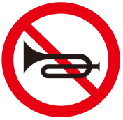
A．防止噪声产生 B．阻断噪声传播
C．防止噪声进入人耳 D．减小噪声传播速度

题型突破六：怎样解回声测距问题
解题时，要掌握以下几点：
（1）回声产生的原因——声波碰到障碍物反射回来；
（2）听到回声的条件——听到原声与回声的时间间隔大于0.1s;
（3）从发声体发出声音到听到回声，声音传播的距离为发声体到障碍物距离的2倍。
【典例6】（四川乐山·中考真题）在花样游泳比赛中，运动员在水中也能听到音乐，这是因为 能传播声音；小华向着远处的山崖大喊一声，约3s后听到回声，则小华距山崖大约 m。（在空气中声速为340m/s）
【变式6-1】（2022·辽宁沈阳·二模）小虎和小龙在图书馆轻声地研究问题，下列说法中正确的是（ ）
A．小虎发声的频率接近于10Hz B．小龙感知到的声音大约是20dB
C．小虎的声音在空气中的传播速度约为3×10⁸m/s D．小龙将手掌放在耳边是为了防止回声的产生
【变式6-2】（2022·内蒙古鄂尔多斯·一模）2022年3月21日，东航MU5735发生了令人痛惜的坠机事故。3月27日，在撞击点东侧山坡坡面米土层下，消防员发现一橙色罐体，经专家确认，是“”东航飞行事故客机第二个黑匣子，黑匣子之所以损毁严重，是因为力可以改变物体的 。在飞机失事搜寻过程中，各国舰船在定位和测量海深时都要用到超声测位仪（如图所示），它是利用声音可以在 中传播来工作的。若海的深度是，声音在海水中的速度是，则需经过 s才能接收到信号。
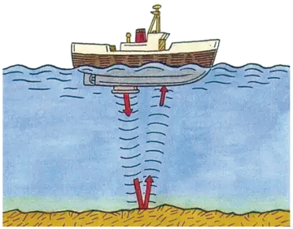

题型突破七：怎样解声音的利用与区分问题
声音的利用：传递信息和传递能量。
解答此类题时要看问题着重强调的是了解物体的某些特征还是获得能量。
【典例7】（2023·湖南娄底·中考真题）智能送餐机器人可以灵活地避开障碍物是通过体内的雷达发射 ，然后接收障碍物的反射波，确定障碍物的位置。客人可以通过语言来操控机器人，说明声可以传递 ；
【变式7-1】（22-33九年级上·湖南怀化·期中）下列事例是利用声传递能量的有（ ）
A．利用超声波给金属工件探伤
B．医生通过听诊器给病人诊病
C．通过声学仪器接收到的次声波等信息判断地震的方位和强度
D．利用超声波排除人体内的结石
【变式7-2】（2023·江苏常州·二模）将3D打印技术与医用B超相结合，能将准妈妈腹中胎儿打印出1：1的3D模型（如图），作为孩子成长的记录。请问B超利用的是 （超声波/次声波），这种波 （能/不能）在真空中传播。3D打印技术之一的熔融沉积成型是指喷头在计算机控制下做三维运动，丝材在喷头中被加热到温度略高于其熔点，丝材变成液态，通过带有一个微细喷嘴的喷头挤喷出来后变成固态成型，该过程中丝材先熔化再凝固，丝材由液态变成固态过程中 （吸收/放出）热量。
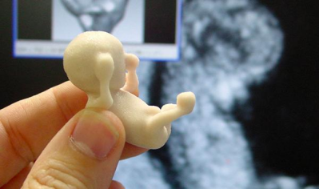
错题举一反三
一、单选题
1．（2024·贵州·一模）如图所示，汤姆用力敲击锅盖，锅盖上面的小老鼠杰瑞随着“翩翩起舞”。这一现象说明了（ ）
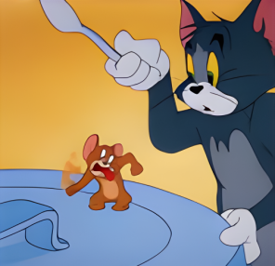
A．声音的传播需要介质 B．声音可以传递信息
C．响度与频率有关 D．一切正在发声的物体都在振动
2．（2022·福建福州·模拟预测）下列有关声现象的说法，正确的是（ ）
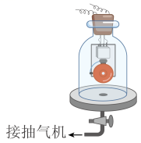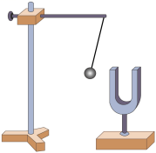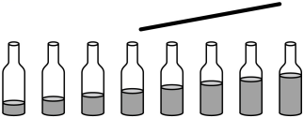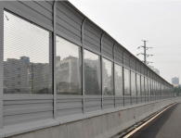
A．逐渐抽出罩内空气，听到的铃声变小，说明声音的传播不需要介质
B．正在发声的音叉，使吊着的乒乓球反复弹起，说明声音能传递信息
C．敲击装入不同高度的水的水瓶，发出声音的音调不同
D．在高速公路两侧安装隔音幕墙，是在声源处减弱噪声
3．（2024·四川泸州·一模）下列中华古诗中涉及到的有关物理现象，对它形成的原因分析正确的是（ ）
A．“姑苏城外寒山寺，夜半钟声到客船”钟声是通过钟振动产生的
B．“两岸青山相对出，孤帆一片日边来”“青山出”是以河岸为参照物
C．“八月秋高风怒号，卷我屋上三重茅”风卷茅屋是因为流速大的地方压强大
D．“野旷天低树，江清月近人”月近人中的“月”是平面镜所成的实像
4．（2021·陕西西安·一模）如图是一款新型乐器“Hang Drun”鼓，它的外形像两个大锅的结合，当演奏者拍打不同位置时就会产生优美的音乐。下列说法正确的是（ ）
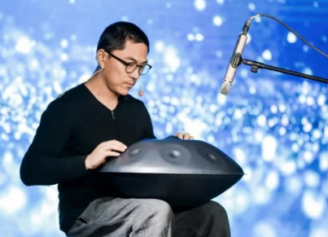
A．我们听到的鼓声主要是由鼓面振动产生的 B．用力拍打鼓面可以提高声音的音调
C．拍打鼓面的不同位置，主要是改变鼓声的音色 D．该乐器发出优美的音乐一定不属于噪声
5．（2024·山西·一模）白居易的《琵琶行》中“曲终收拨当心画，四弦一声如裂帛”是对琵琶声的形象描述。下列对琵琶弹奏中涉及的声学知识描述正确的是（ ）
A．琵琶声的音调越高，在空气中的传播速度越快
B．用力拨动琵琶弦，可以增大琵琶声的响度
C．琵琶声引起了诗人的共鸣，说明声音可以传递能量
D．琵琶弹奏时优美动听的琵琶声一定不会成为噪声
6．（2024·四川泸州·二模）2022年10月，全国多地发生剧烈振动并伴随巨大声响，而地震局根据监测没有发生地震，大家纷纷猜测是由于飞机飞行产生的音爆。音爆是指飞机超音速飞行时，飞机所发出的声音的波无法跑在飞机前方，所以就全部叠在机身后方，形成了圆锥形状的音锥。当这种波传到地面时，我们就听到所有累积起来的声音，在听觉上，这就是一声轰然巨响的音爆。关于音爆，下列说法正确的是（ ）
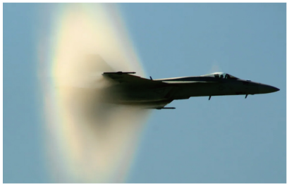
A．产生音爆说明声音具有能量 B．音爆是由机翼振动产生的
C．发生音爆时，声音的音调很高 D．发生音爆时，飞机驾驶员也能听到
7．（2024·山西晋城·一模）学校元旦文艺晚会上，各班同学吹拉弹唱，气氛欢快热烈。下列有关声现象的说法中错误的是（ ）
A．演奏古筝时是通过弦的振动发声的
B．女高音和男低音指的是两者的响度不同
C．根据音色可以从伴奏中分辨出不同乐器发出的声音
D．弹吉他的同学通过改变手指按压弦的位置，改变音调
8．（2021·陕西汉中·一模）如图是四个与声现象相关的图形，下列说法正确的是（ ）
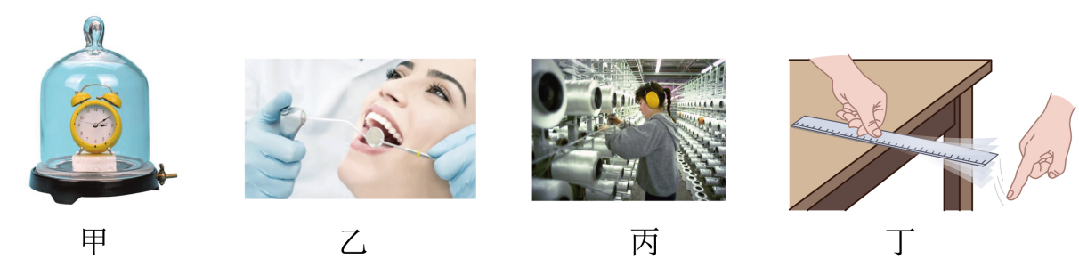
A．图甲可以说明真空能够传声
B．图乙“洗牙”是利用超声波传递能量的
C．图丙工人佩戴耳罩是在声源处减弱噪声的
D．图丁中改变钢尺伸出桌边长度是研究响度与振幅的关系
9．（2024·河南驻马店·一模）2024年2月23日19时30分，中国在文昌航天发射场使用长征五号遥七运载火箭，成功将通信技术试验卫星十一号发射升空，卫星顺利进入预定轨道，发射任务获得圆满成功。它与地面通信时利用的是（ ）
A．电磁波 B．紫外线 C．红外线 D．超声波
10．（2023·山东济宁·三模）如图所示，以下关于声现象的分析正确的是（ ）
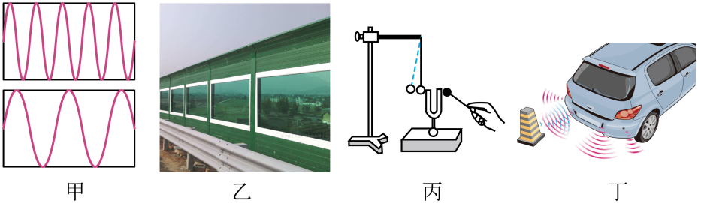
A．图甲中，说明两发声体发出声音的音色不同
B．图乙中，公路两旁设置屏障，是从声音的产生环节防治噪声
C．图丙中，与音叉接触的小球被弹起，说明振幅越大，音调越高
D．图丁中，汽车安装的倒车雷达，是利用超声波反射来定位的
二、填空题
11．（2024·黑龙江哈尔滨·模拟预测）“蝉噪林逾静，鸟鸣山更幽”这两句千古传诵的名句，被誉为“文外独绝”。人们听到的蝉叫声和鸟鸣声都是由物体 产生的，人离蝉和鸟越近，听到声音的 越大。
12．（2024·河南开封·一模）国内某高校耗时十年，制成20余米长天子级编钟，这是世界上枚数最多、音域最广的天子级编钟，如图所示。用力敲击编钟，编钟由于 发出声音，敲击大小不同的编钟主要是为了改变声音的 。
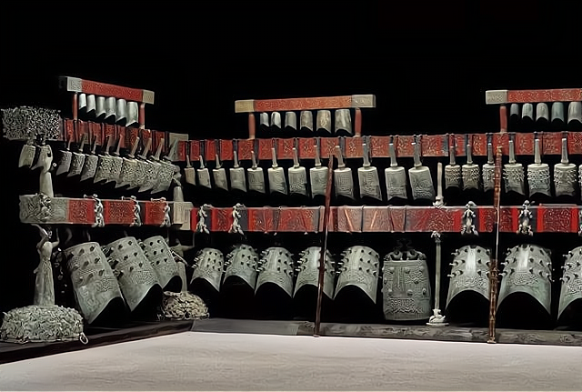
13．（2024·河南·一模）如图所示，绷紧在纸盒上的两条橡皮筋粗细不同，用手拨动橡皮筋，橡皮筋由于 产生声音；用相同的力拨动两根橡皮筋，发出的声音的 （选填“响度”“音调”或“音色”）不同。
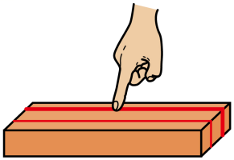
14．（2024·河南驻马店·一模）如图所示，埙是中国最古老的吹奏乐器之一，是汉族特有的闭口吹奏乐器，最初是先民们模仿鸟兽叫声而制作，用以诱捕猎物。后随社会进步而演化为单纯的乐器，并逐渐增加音孔，发展成可以吹奏曲调的旋律乐器。演奏者吹埙时，发出的声音是由于空气柱的 而产生的，演奏者用手指按压不同位置的气孔，是为了改变声音的 。
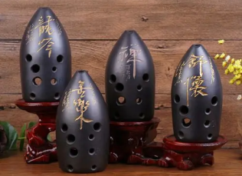
15．（2022·湖北黄冈·模拟预测）智能手机的“智慧语音”功能，可以通过声音识别实现对手机解锁，该系统主要是根据声音的 （选填“音调”、“音色”或“响度”）这一特征来工作的。“快手”App能将正常录制的音频和视频以3倍的速度快速播放，此时声波的频率也为正常声音的3倍，则“快手”的音调比正常声音的 （选填“高” 或“低”），此时声波在空气中的传播速度 （选填“变大”、“变小”或“不变”）。
错题过关
一、单选题
1．（2023·辽宁鞍山·中考真题）关于声现象的分析，下列说法正确的是（ ）
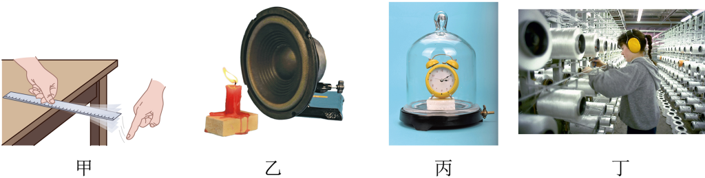
A．甲图：拨动伸出桌面的钢尺，钢尺振动的幅度越大，音调就越高
B．乙图：将扬声器对准烛焰，播放音乐，烛焰会跳动，说明声波能传递信息
C．丙图：逐渐抽出玻璃罩内的空气，听到的声音变小，说明声音的传播需要介质
D．丁图：车间的工人佩戴耳罩，是为了阻断噪声的传播
2．（2023·湖北襄阳·中考真题）小明在球场上踢足球时，听到物理老师在喊他。他判断是物理老师，是依据声音的（ ）
A．音调 B．响度 C．音色 D．声速
3．（2023·辽宁盘锦·中考真题）2023年6月3日，我国神舟十五号载人飞船返回舱在东风着陆场成功着陆。下列说法不正确的是（ ）
A．指挥中心响起的热烈掌声是由物体振动产生的 B．搜救直升机发出的声音震耳欲聋是因为音调高
C．现场直播画面通过电磁波传到千家万户 D．返回舱下落时，它相对于地面是运动的
4．（2023·江苏盐城·中考真题）具有浓郁地方色彩的淮剧在央视《非遗里的中国》节目里播出。小明收看节目时将音量调大，是改变声音的（ ）
A．音调 B．响度 C．音色 D．声速
5．（2023·湖南娄底·中考真题）“双减”后，社团活动丰富多彩，校园更加活跃。如图是学生课后乐器表演的场景。下列关于声现象的说法正确的是（ ）
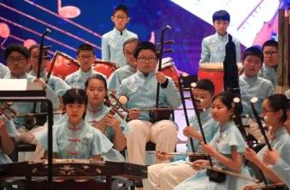
A．琴声是空气振动产生的
B．弹琵琶时改变手指按压弦的位置，是为了改变声音的音调
C．同学们掌声越大，掌声在空气中传播的速度就越快
D．优美的乐声一定不属于噪声
6．（2023·湖北十堰·中考真题）下列有关声的实验和应用描述正确的是（ ）
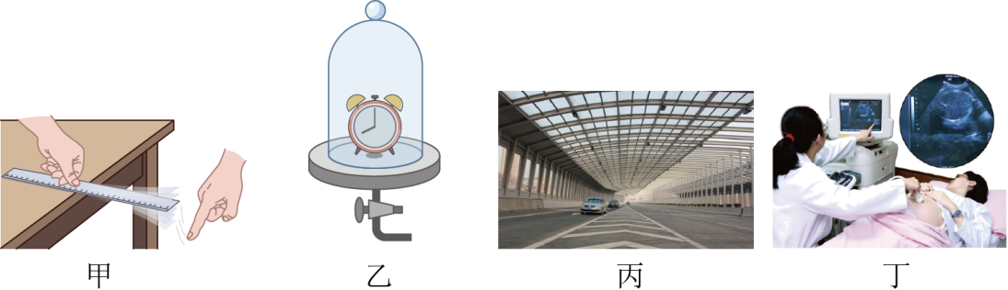
A．甲图器材只能探究声音的响度与振幅的关系
B．乙图实验可以直接得出真空不能传声
C．丙图的隔音墙是为了在声源处减弱噪声
D．丁图用B超检查身体，是利用声可以传递信息
7．（2023·四川雅安·中考真题）如图是几个关于声现象的实验，下列说法正确的是（ ）
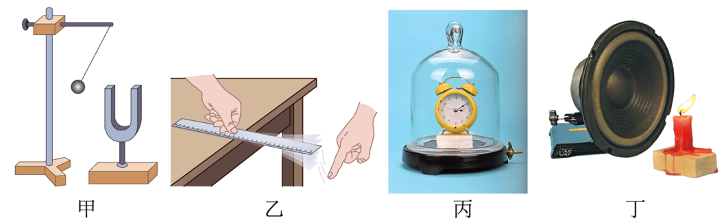
A．图甲：悬挂在细线下的乒乓球靠近发声的音叉时被弹开，说明发声体在振动
B．图乙：用大小不同的力弹动紧压在桌边的刻度尺，观测者听见声音的音调不同
C．图丙：玻璃罩中的空气被逐渐抽出，观测者听到闹钟发出的声音响度不变
D．图丁：放在正在播放音乐的扩音器前的蜡烛烛焰摆动，说明声能传递信息
8．（2023·江苏镇江·中考真题）我们能分辨人工智能语音机器人模仿的是哪位歌唱家的歌声，主要是依据声音的（ ）
A．响度 B．音色 C．音量 D．音调
9．（2023·江苏常州·中考真题）正常灰鲸的发声频率范围为。生物学家发现变异灰鲸Alice，其发声频率为，导致正常灰鲸“听不见”Alice的声音，如图所示为海豚的发声频率和听觉频率范围，灰鲸与海豚同属海洋哺乳动物。由此推理：正常灰鲸听觉频率范围（黑色横条）很可能是（ ）
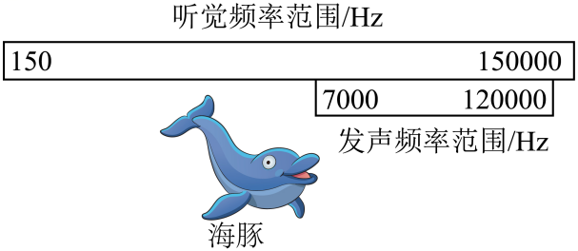
A．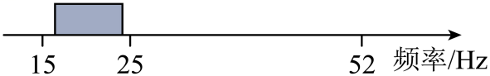 B．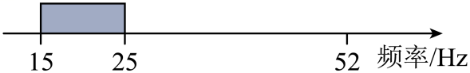
C．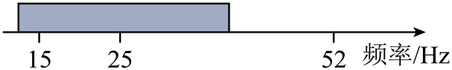 D．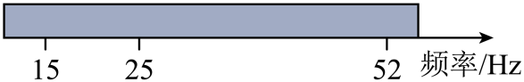
10．（2023·四川巴中·中考真题）第十一届巴人文化艺术节给巴中人民带来了一场视听盛宴。下列相关描述错误的是（ ）
A．动听的音乐是通过空气传入观众耳朵的
B．女歌手唱高音部分时，她的声带振动频率高
C．旁边观众的喧哗声对于认真观看节目的小高而言是乐音
D．主持人报幕后，小李知晓了节目名称，说明声音可以传递信息
11．（2023·山东威海·中考真题）如图所示，游乐园内有一个奇特的传声筒，内部中空，向一个喇叭喊话，在其余喇叭处均可以听到声音，下列说法错误的是（ ）
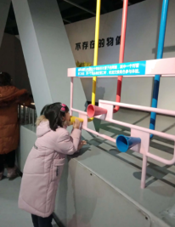
A．声音可以通过筒内空气传播
B．声音在筒内发生了多次反射
C．脸部能感受到空气振动说明声音可以传递能量
D．通过传声筒听到的声音感觉更响亮是因为声音在筒内传播时频率变大
12．（2023·四川乐山·中考真题）2023年央视春晚上演员用洞箫吹奏名曲《百鸟归巢》，演奏者用洞箫以花舌吹法模拟鸟啼声，其模拟的鸟啼声使现场听众感受到了百鸟归巢的活跃气氛。下列有关说法正确的是（ ）
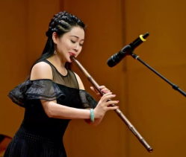
A．吹奏时按压不同位置的气孔，主要改变声音的响度
B．用洞箫模拟鸟啼声，主要模拟鸟啼声的音调
C．现场的听众听到乐曲声是通过笛子传播的
D．听众在乐曲声中感受到了百鸟归巢的活跃气氛，说明声音能传递信息
13．（2023·四川甘孜·中考真题）图是2022年红原大草原第五届“雅克音乐节”上歌手弹唱的情景。下列说法正确的是（ ）
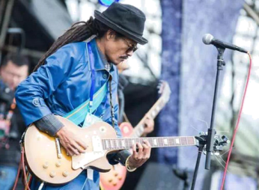
A．观众听到的吉他声是弦振动产生的 B．歌声在空气中是以光速传播的
C．用不同力度拨弦时弦声响度相同 D．拨动粗细不同的弦时弦声音调相同
14．（2023·山东菏泽·中考真题）某中学运动会男子400米比赛时，发令员在起跑线后方某处，运动员在各自赛道的起点处等待发令，如图所示。发令枪响同时有闪光，下列判断正确的是（ ）
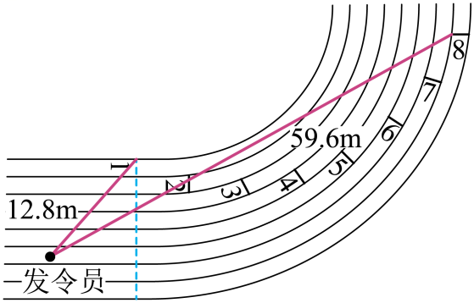
A．枪声不是振动产生的 B．运动员中在第8赛道的听到枪声最晚
C．枪声和闪光都是依靠空气传播的 D．发令员戴耳塞是在声源处减弱噪声
15．（2023·江苏泰州·中考真题）如图，古琴演奏家正在演奏名曲《高山流水》，下列说法正确的是（ ）
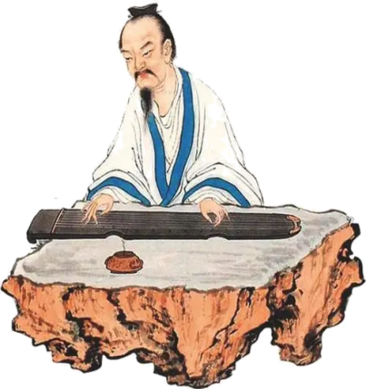
A．琴声响度越大，它在空气中传播的速度越大 B．琴声是由琴弦振动产生的
C．拨动不同的琴弦，主要引起琴声响度不同 D．用大小不同的力拨动同一根琴弦，琴声音调不同
16．（2023·黑龙江哈尔滨·中考真题）我们生活在有声的世界里，下列有关声现象说法不正确的是（ ）
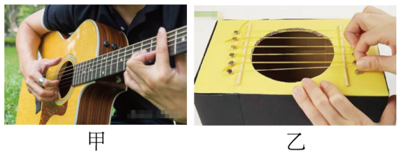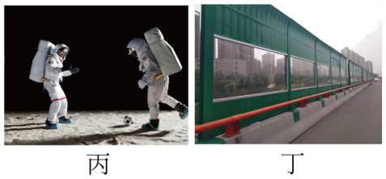
A．甲图：优美的琴声来自于琴弦的振动
B．乙图：拨动粗细不同绷紧的橡皮筋，发声的音调不同
C．丙图：因真空不能传声，航天员间利用电磁波通话
D．丁图：在公路旁设置声音屏障，是在人耳处减弱噪声
二、填空题
17．（2023·江苏镇江·中考真题）空调工作时由于 会发出声音，这对我们来说是噪声，遥控器通过发射 外线将空调切换成“睡眠”模式，可以在 处减弱噪声。
18．（2023·海南·中考真题）4月22日海南黎族苗族举行“三月三”节庆活动，其中大型竹竿舞表演尤为吸人耳目。有节奏的竹竿敲击声主要是由竹竿 产生的；观众能听出各种乐器发出的声音，是根据乐器的 分辨的（选填“音调”“响度”或“音色”）。
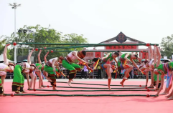
19．（2023·山东菏泽·中考真题）1987年我国发现了公元前6000年前的一支完整骨笛——贾湖骨笛（如图所示），它是由丹顶鹤尺骨制成的，上有七个音孔。演奏时用手指控制不同音孔的开闭，使它发出声音的 变化。我们能够区分骨笛和古筝的声音是因为它们的 不同。
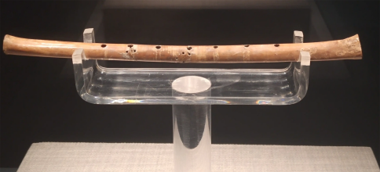
20．（2023·江苏徐州·中考真题）制作一组长度不同的PVC管，用胶板拍击管口就能演奏简单的音乐，PVC管发出的声音是由空气 产生的。拍击不同长度的PVC管，发出声音的 不同，由于和其他乐器的材料、结构不同，PVC管发出声音的 不同。
做错原因分析

